SCHREIBBEWERB

Name der Schülerin/des Schülers: Moritz Kammerhofer______________________
Alter: 13 Jahre Schule: NMS Seitenstetten_________________
Klasse: 3a_______ Ort: Seitenstetten_____________________

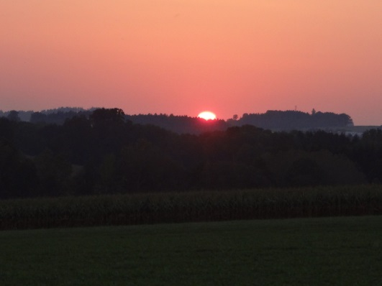
Foto: „De letztn Sunstrohln“ – Romana H., NMS Aschbach
Wald Nacht
Christoph Mauz

20:37
Schöner Schmarrn! Jetzt wird es gleich finster und ich habe immer noch keine Ahnung, wo genau ich bin. Das Einzige, das völlig außer Streit steht, ist die Tatsache, dass ich im Wald stehe. Mittendrin! Der Wald ist irgendwo im westlichen Niederösterreich. Zwischen Amstetten West und Oed-Öhling. Wenn ich die Augen zumache, dann höre ich Autobahngeräusche. Das heißt, ich hoffe, dass es Autobahngeräusche sind. Weil wenn das Geräusch zum Beispiel von Gelsen kommt, dann gute Nacht, Bertl! Bertl heiße ich übrigens. Bertl Panigl und ich hab‘ mich verlaufen. Verlaufen in einem Wald im westlichen Niederösterreich, zwischen Amstetten West und Oed-Öhling.
Verzweifelt hole ich mein Handy hervor, aber ich habe immer noch kein Signal. Überall funktioniert das Klumpert! Überall, außer in einem Wald im westlichen Niederösterreich, zwischen Amstetten und Oed-Öhling!
Irgendwo hab ich einmal gehört wenn man sich im Wald verirrt soll man immer in eine Richtung laufen. Aber wenn ich in die falsche Richtung laufe? Na super und jetzt ist es eh schon 20:55 dann wird’s in 2 Minuten finster. Peeeeep! „Was ist des?“ dachte ich. Peeeeep! Machte es nochmal. „Mein Handy“, rief ich. Es zeigete an das ich wieder Empfang habe. „Jetzt aber schnell, bevor es vorbei ist“, sagte ich zu mir. Ich wählte irgendeinen Kontakt aus und rief ihn an. „Hallo? “ fragte jemand am anderen Ende der Leitung „HAL…“, aber der Empfang war wieder weg. „Na serwas Gscheft!“, fluchte ich vor Wut. Verzweifelt setzte ich mich auf einen abgeschnittenen Baumstumpf. Stockdunkel, ich konnte nicht einmal die Hand vor Augen sehen. setzte Zum Glück hatte ich eine Stirnlampe dabei, die setzte ich mir auf und schaltete sie ein. Danach suchte ich Äste und baute mir „Zeiltgerüst“ auf und warf ein paar Blätter darauf, dass kein Wasser durch kommt. Nachdem ich gähnte legte ich mich in das Naturzelt. Ich fand es sogar ein bisschen schön, die Stille zu genießen und die Waldgeräusche zu lauschen. Am nächsten Morgen suchte ich einmal nach sauberem Wasser, leider vergebens. Also beschloss ich auf einen Baum zu klettern um mir etwas Übersicht zu verschaffen. Ich kraxelte auf einen hohen Baum, aber ich sah nichts außer Wald. Ich versuchte mich irgendwie um zu drehen. Was ich dann sah freute mich so sehr, dass ich fast vom Baum feil. Ich sah eine Hochspannungsleitung, die in der Ferne zu einer Stadt führte. Hastig aber dennoch vorsichtig kletterte ich wieder runter, doch leider war ich zu hastig. Ich rutschte mit dem linken Fuß ab und fiel etwa 7 Meter in die Tiefe. Ich wollte aufstehen aber ich konnte nicht. Benommen lag ich auf der Waldwiese und dann, war mir nur mehr schwarz vor Augen. Als ich wieder aufwachte war es schon wieder fast dunkel. Also musste ich wieder zu meinem Platz wo ich letzte Nacht verbracht habe. Nur leider erinnerte ich mich nicht mehr wo dieser Platz war! Leider musste ich feststellen, dass in diesem Abschnitt des Waldes keine Blätter und Äste waren, also musste ich eine Alternative finden. Ich fand eine verlassene Wurzelhöhle die lang genug war, dass ich mich hineinlegen konnte. Darum musste ich nur mehr die Nadeln, Gräser und etwas alte Baumrinde rausputzen. War es auch schon dunkel und ich legte mich in die Höhle, und schlief bald darauf ein. Aber leider war in dieser Nacht Vollmond und das helle Mondlicht weckte mich wieder auf. Nach einem kurzen Blick auf die Armbanduhr stellte ich fest, dass es 12:34 ist. Ich versuchte wieder ein zu schlafen doch es gelang mir nicht. Ich zog mir mein Unterzieh- T-Shirt über den Kopf und schlief wieder ein. Am nächsten Morgen wollte ich wieder auf einen Baum klettern um mich zu orientieren, aber mein Fuß tat so weh, dass ich fast nicht gehen konnte. Ich biss meine Zähne zusammen und kletterte los und was ich sah war das gleiche was ich gestern gesehen habe, die Hochspannungsleitung, die nördliche Stadt in der Ferne. Ich kletterte diesmal ganz vorsichtig hinunter um nicht hinunter zu fallen. Als ich dann unten angelangte humpelte ich schwer verletzt nach Norden. Ich wanderte schon zirka 3 Stunden und ich war immer noch nicht angelangt. Ich kletterte nochmal auf einen Baum. Zum DRITTEN mal! Als ich auf der Spitze des Baumes angelangte, stellte ich fest das ich nicht nach Norden gehumpelt bin sondern nach Nord- Osten! Darum machte ich mich WIEDER auf nach Norden. Aber jetzt in die richtige Richtung. Ich hörte ein lautes Peeeeep! „Mein Handy!“, rief ich. „Jaaa endlich“, sagte ich zu mir. Sofort rief ich meinen Kumpel Max an. „Hallo?“, sagte Max. „Max du musst mein Handy orten und mi mit deinem Jeep abholen, i hab mich in einem Wald verlaufen“, erzählte ich ihm. „Mach i“, antwortete er mir ohne zu fragen. Keine 30 Minuten später fand er mich. „Endlich“, bedankte ich mich. „Keine Ursache!“ sagte er. Diese „Wanderung“ wurde zu einem Abenteuer das ich nie vergessen werde.

